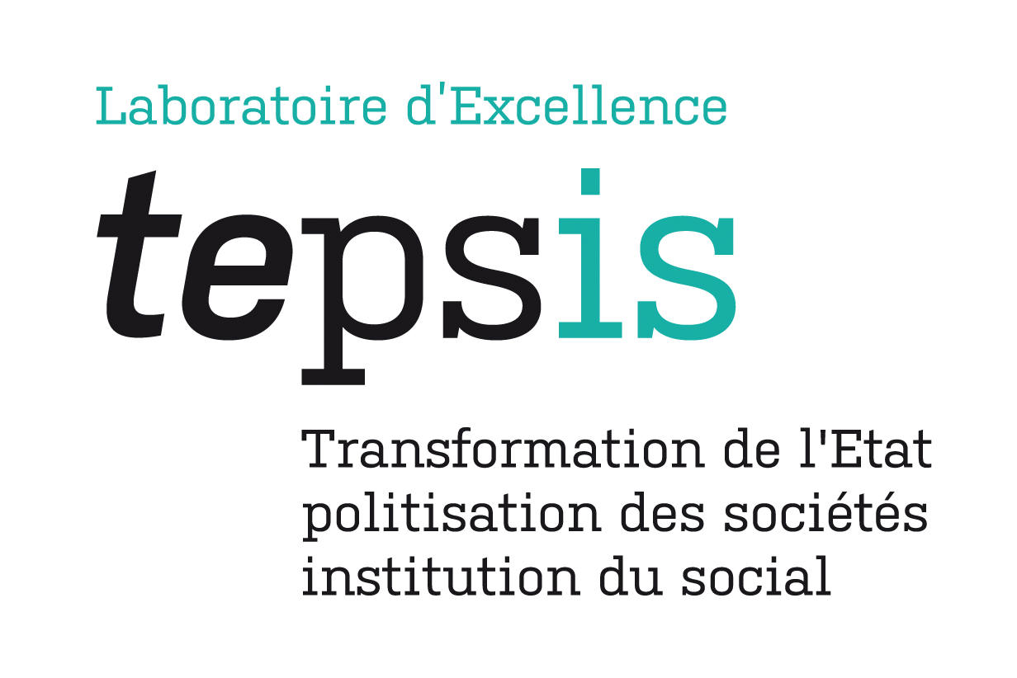

Mobilités financées par le LabEx Tepsis

Année 2020

Magnifique Neza (CESPRA)
Le projet de recherche lié à cette mobilité est en rapport avec ma thèse intitulée
« La folie des massacres ». Enquête ethnographique sur la santé mentale au Rwanda après le génocide commis contre les Tutsi en 1994.

Aube Richebourg (CMH)
Militer pour l’internet local. Une étude comparée France-Allemagne

Jovana Papović (CETOBaC)
Mobilité internationale à l’Université de Graz

Noemi Casati (LIER)
Mobilité à UCLA

Sacha Lévy-Bruhl (CESPRA)
Mobilité internationale à l’université de Berkeley

Année 2019

Mathilde Helson (CESPRA)
Mobilité à Baltimore

Mariana Broglia de Moura (CMH)
Mobilité à Glasgow

Hamza Esmili (CMH)
Mobilité à Berkeley

Selima Kebaili (CRH)
Mobilité à Columbia

Année 2018

Hélène Malmanche (CESPRA
Séjour de recherche (fellowship) à l’Université catholique de Louvain, Belgique

Karolina Kania (IMM)
Mobilité à l’Institut d’ethnologie de l’Université Charles (Prague, République tchèque)

Caterina Bandini (CMH)
Mobilité à Florence

Charlotte Thomas-Hébert (CESSP)
Mobilité au Graduate Center de l’université de la ville de New York

Romain Le Cours Grandmaison (CESSP)
Mobilité internationale au sein de l’Université de Columbia (New York)

Gloria Frisone (IRIS)
Formation internationale et collaboration interdisciplinaire sur la recherche

Lina Trismova (CERCEC)
Mobilité à Berkeley

Gaspard Matton (Mondes Américains)
Columbia

Victor Mardellat (CESPRA)
Mobilité à Queen’s University, Kingston, Ontario (Canada)

Giselle Aviles-Maldonado (IRIS)
Mobilité universitaire au département d’anthropologie du Graduate Center de la City University of New York

Année 2017

Camille Rivière (IMM)
Mobilité au sein de l'institut de sociologie de l'Université de Hambourg

Nathanaëlle Soler (IRIS)
Echange universitaire avec le Département « Global Health and Social Medicine », Harvard Medical School

Adnan Celik (IRIS)
Echange universitaire avec le Département de Sociologie à l’Université de Michigan aux Etats-Unis

Quentin Fondu (CESSP)
Mobilité de 6 mois à la Humboldt-Universität de Berlin (Allemagne)

Daphné Bédinade (CESSP)
Mobilité au Brésil

Mayra Bertussi (CESSP)
Mobilité au Brésil

Carla Bertin (IMAF)
Mobilité au Bénin

Myriam Paris (CESSP)
Mobilité à la Réunion

Raisa Simoes (CESSP)
Aide à la mobilité dans le cadre du programme d’échange Alliance avec Columbia

Année 2016

Marie Mallet (CESSP)
Réalisation de 70 entretiens à New York (Université de Columbia)

Maud Arnal (IRIS)
Mobilité à l'Université de McGill (« Analyse sociologique et historique de l’évolution des politiques publiques de santé au Québec et des pratiques professionnelles sur la prise en charge des douleurs de l’accouchement »)

Anna Pomaro (IRIS)
Mobilité internationale dans le cadre d’un séjour de recherche auprès de l’Université de Montréal

Miguel Herrera (CESSP)
Mobilité en Equateur

Thomas Ducloux (CMH)
Mobilité à l'université de Padoue

Pauline Vallot (CESSP)
Mobilité "Les immigrés diplômés du supérieur en France et en Allemagne"

Corentin Durand (CMH)
Mobilité au Center for Prison Studies of the Institute for Criminology (Cambridge University)

Année 2015

Natalia Frozel Barros (CESSP)
Mobilité City University of New York

Giuditta Bettinnelli (IMM)
Mobilité en Italie

Année 2014

Clotilde Riotor
Mobilité à l'Université d'Amsterdam

Thomas Huet
Mobilité à l'Université d'Amsterdam

Damien Roy (IMM)
Mobilité de Roy

Jérémie Bridier (CETOBaC)
Mobilité aux Etats-Unis

Tatiana Poddubnykh (IMM)
Mobilité à Northwestern University

Ilka Vari-Lavoisier (CMH)
Mobilité à Princeton

Kamel Boukir (IMM)
Mobilité à UCLA

Amélie Beaumont (CESSP)
Mobilité à l'Université de Columbia

Anne Monier (CMH)
Mobilité à Harvard

Lucile Dumont (CESSP)
Mobilité à NYU

